На правах рукописи

Соболевский Борис Михайлович

Вариантная анатомия дугоотростчатых суставов поясничного отдела позвоночного столба у лиц зрелого возраста по данным лучевых методов исследований

14.03.01 – Анатомия человека

14.01.13 – Лучевая диагностика, лучевая терапия

Автореферат
диссертации на соискание ученой степени
кандидата медицинских наук

Волгоград – 2013
Работа выполнена в Государственном бюджетном образовательном учреждении высшего профессионального образования «Волгоградский государственный медицинский университет» Министерства здравоохранения Российской Федерации

Научные руководители:
доктор медицинских наук, профессор Краюшкин Александр Иванович
доктор медицинских наук, профессор Лютая Елена Дмитриевна

Официальные оппоненты:
Удочкина Лариса Альбертовна, доктор медицинских наук, профессор, заведующий кафедрой анатомии человека Государственного бюджетного образовательного учреждения высшего профессионального образования «Астраханская государственная медицинская академия» Министерства здравоохранения Российской Федерации
Дмитращенко Алексей Алексеевич, доктор медицинских наук, профессор, заведующий кафедрой лучевой диагностики и терапии Федерального государственного бюджетного образовательного учреждения высшего профессионального образования «Государственная классическая академия имени Маймонида» г. Москва

Ведущая организация:
Государственное бюджетное образовательное учреждение высшего профессионального образования «Саратовский государственный медицинский университет имени В. И. Разумовского» Министерства здравоохранения Российской Федерации

Защита диссертации состоится «___»_________2013 г. в ____на заседании диссертационного совета Д208.008.01 при Государственном бюджетном образовательном учреждении высшего профессионального образования «Волгоградский государственный медицинский университет» Министерства здравоохранения Российской Федерации по адресу: 400131, г. Волгоград, пл. Павших Борцов, 1

С диссертацией можно ознакомиться в библиотеке Государственного бюджетного образовательного учреждения высшего профессионального образования «Волгоградский государственный медицинский университет» Министерства здравоохранения Российской Федерации

Автореферат разослан «____»_____________2013 г.

Ученый секретарь
диссертационного совета
доктор медицинских наук, профессор Н.В. Григорьева
ОБЩАЯ ХАРАКТЕРИСТИКА РАБОТЫ

Актуальность исследования
В настоящее время вопрос адекватной интерпретации данных лучевых исследований анатомии позвоночного столба, как в норме, так и при различных изменениях его структур является актуальной проблемой современной медицины (Цориев А.Э. с соавт., 2008; Королюк И.П., 2012; Ly J.Q., 2007; Taylor J.A.M., 2012).
Во многих случаях оценка изменений элементов позвоночного столба и дугоотростчатых суставов при наиболее частых заболеваниях разноречива и носит порой субъективный характер, отсутствие количественных критериев оценки их нормального строения, вариантов строения, затрудняют разграничение «нормы» и «патологии», выявление ранних изменений методами лучевой диагностики (Королюк И.П., 1994; Васильев, А.Ю., 2000; Анисимова Е.А., 2008, 2009; Филимонов В.И. с соавт., 2010; Свешников А.А., 2012; Steuer J. at al., 2011).
При анализе данных лучевых методов исследования не учитывается ряд индивидуальных, возрастных, конституциональных, топографических особенностей, что приводит к ложноположительным заключениям о наличии заболеваний, что в конечном итоге отражается на тактике ведения пациентов (Королюк И.П., 1996; Taylor J.A.M., 2012).
С позиций анатомии человека и биомеханики известно, что межпозвонковый диск и парные дугоотростчатые суставы образуют так называемый «трехсуставной комплекс» или позвоночно-двигательный сегмент (ПДС) (Varlotta G.P., 2011). По данным И.М. Данилова (2010), термин ввёл в практику немецкий профессор Юнганс в 30-е годы ХХ столетия.
Дугоотростчатые суставы (articulationes zygapophysiales), находятся между верхними суставными отростками нижележащего и нижними суставными отростками вышележащего позвонков. Это плоские многоосные комбинированные суставы. Дугоотростчатые суставы малоподвижны, однако движения в них суммируются, и позвоночный столб в целом обладает значительной подвижностью (Синельников Р.Д., с соавт., 2007; Самусев Р.П., 2010).
На протяжении многих лет, при диагностике заболеваний позвоночного столба, более пристальное внимание обращалось на состояние межпозвонковых дисков, как источник клинически важных осложнений в виде грыж дисков, дискогенного стеноза. В последние годы отмечается повышенный интерес к другим элементам позвоночного столба – мягкотканному комплексу (связочный аппарат, мышцы), а также к дугоотростчатым суставам позвоночного столба, изменения которых являются потенциальным источников клинической симптоматики у пациентов (Козлов Э.С., 1999; Попелянский Я.Ю., 2011).
В настоящее время вопрос о нормальном строении дугоотростчатых суставов поясничного отдела позвоночного столба приобрел особую актуальность с учетом возможности применения морфо- и спондилометрических данных в качестве референтных величин при оценке латерального стеноза, дегенеративного спондилолистеза, спондилоартроза в клинической практике (Радченко В.А. и др., 2008; Щедренок В.В. и др., 2011; Kunkel M.E., 2011; Linov L., 2013; Kim H.J. et al., 2013).
Учитывая недостаточность работ по данной тематике, не изученность проблемы, проведенное нами исследование имеет как научный, так и практический интерес и является отправным этапом для выявления целого ряда параметров и показателей, связанных с анатомо-морфологическими особенностями строения дугоотростчатых суставов, и в частности поясничного отдела позвоночного столба.

Цель исследования
Выявить закономерности изменчивости морфо- и спондилометрических параметров строения анатомических структур позвонков и позвоночно-двигательных сегментов поясничного отдела позвоночного столба в норме по данным лучевых методов исследований.

Задачи исследования
- Оценить морфо- и спондилометрические параметры строения позвонков и дугоотростчатых суставов поясничного отдела позвоночного столба у лиц мужского и женского пола, I и II периодов зрелого возраста, не имеющих патологии дугоотростчатых суставов поясничного отдела позвоночного столба по данным лучевых методов диагностики (компьютерная томография, магнитно-резонансная томография).
- Изучить вариабельность и билатеральные различия морфо-топометрических характеристик анатомических структур дугоотростчатых суставов поясничного отдела позвоночного столба.
- Усовершенствовать методику оценки морфо- и спондилометрических параметров анатомических структур дугоотростчатых суставов поясничного отдела позвоночного столба при проведении компьютерной томографии, магнитно-резонансной томографии.

Научная новизна исследования
Впервые получены количественные и качественные показатели топографической, индивидуальной и возрастной изменчивости, билатеральных различий и полового диморфизма морфо-топометрических характеристик анатомических структур дугоотростчатых суставов поясничного отдела позвоночного столба в норме по данным лучевых методов исследования.
Выявлено два типа и четыре варианта строения дугоотростчатых суставов поясничного отдела позвоночного столба, с оценкой частоты встречаемости вариантов, а так же два типа формы суставных щелей дугоотростчатых суставов, в зависимости от типа строения суставных поверхностей.
Впервые определена вариабельность размеров суставных отростков позвонков поясничного отдела позвоночного столба согласно их проекции в зависимости от принадлежности к позвоночно-двигательному сегменту с определением частоты встречаемости вариантов строения.

Теоретическая и практическая значимость исследования
Теоретическая значимость работы заключается в получении новых данных о вариабельности нормы и встречаемости вариантов строения анатомических структур позвонков, позвоночно-двигательных сегментов и дугоотростчатых суставов поясничного отдела позвоночного столба у контингента лиц, не имеющих в анамнезе патологии дугоотростчатых суставов по данным лучевых методов исследования (компьютерной томографии и магнитно-резонансной томографии). Результаты исследования могут стать основой для продолжения исследований движений позвоночного столба, построении математических моделей с учетом выявленных нами морфо- и спондилометрических параметров и вариантов строения поясничного отдела позвоночного столба в трехплоскостной проекции, выстраиваемой при компьютерной томографии.
Практическая значимость исследования заключается в получении данных о морфо- и спондилометрических параметрах и вариантах нормы строения анатомических структур позвонков поясничного отдела позвоночного столба соответственно по позвоночно-двигательным сегментам, определении вариантов формы суставных щелей дугоотростчатых суставов, используемых в клинической практике, а так же данных о частоте встречаемости вариантов строения суставных поверхностей и суставных отростков дугоотростчатых суставов поясничного отдела позвоночного столба.
Исследование вариантов строения суставных отростков по проекции нижележащих суставных отростков на тело вышележащего позвонка в позвоночно-двигательных сегментах поясничного отделе позвоночного столба позволяют улучшить качество диагностики вертебральной патологии.
Усовершенствование методики анализа данных лучевых методов исследования дугоотростчатых суставов поясничного отдела позвоночного столба в виде внесения в нее новых параметров оценки (способа разграничения формы строения суставных площадок дугоотростчатых суставов, измерение радиусов окружностей суставных отростков и суставных поверхностей в выпуклых/вогнутых дугоотростчатых суставах) позволяет расширить их диагностическую значимость и повысить информативность данных методов.

Основные положения, выносимые на защиту
- Структурные элементы позвонков поясничного отдела позвоночного столба имеют вариабельность анатомической нормы, которая проявляется в изменчивости спондилометрических параметров, характеризующих анатомию структур позвонков, позвоночно-двигательных сегментов и дугоотростчатых суставов поясничного отдела позвоночного столба.
- Масштабы вариабельности анатомической нормы наиболее выражены в строении конгруэнтных суставных поверхностей дугоотростчатых суставов поясничного отдела позвоночного столба, величине суставных отростков, форме суставных щелей дугоотростчатых суставов.
- Варианты анатомической нормы строения анатомических структур позвонков поясничного отдела позвоночного столба не имеют выраженных половых различий, что позволяет рассматривать их в общей совокупности.
- Методика оценки параметров дугоотростчатых суставов по данным лучевых методов исследований позволяет вносить в нее новые параметры, уточняющие строение дугоотростчатых суставов по форме суставных щелей и радиусу выпуклых/вогнутых суставных поверхностей дугоотростчатых суставов поясничного отдела позвоночного столба, необходимых для клинической практики.
Апробация работы и публикации
Результаты диссертации доложены на IV Всероссийском национальном конгрессе лучевых диагностов и терапевтов «Радиология-2010» (Москва, 2010); 68-й открытой научно-практической конференции с международным участием посв. 75-летию ВолгГМУ (Волгоград, 2010); Международной заочной научно-практической конференции «Приоритетные направления развития современной науки» (Чебоксары, 2010); Международной научно-практической конференции. «Инновационные подходы в организации и управлении физической культурой в образовательных учреждениях. Здоровьесберегающие технологии» (Волгоград, 2010); 57-й региональной научно-практической конференции профессорско-преподавательского коллектива ВолгГМУ (Волгоград, 2011); 69-й открытой научно-практической конференции с международным участием «Актуальные проблемы экспериментальной и клинической медицины» (Волгоград, 2011); 70-й открытой научно-практической конференции с международным участием «Актуальные проблемы экспериментальной и клинической медицины» (Волгоград, 2012); 71-й открытой научно-практической конференции с международным участием «Актуальные проблемы экспериментальной и клинической медицины» (Волгоград, 2013); XI международной заочной научно-практической конференции «Научная дискуссия: инновации в современном мире», (Москва, 2013), Межрегиональной научно-практической конференции «Лучевая диагностика заболеваний опорно-двигательного аппарата» (Волгоград, 2013).
По материалам диссертации опубликовано 13 научных работ, в том числе 3 в периодических изданиях, рекомендованных ВАК Минобрнауки РФ для публикации результатов диссертационных исследований.

Реализация и внедрение результатов исследования
Работа выполнена на кафедре анатомии человека (заведующий кафедрой, д.м.н., профессор А.И.Краюшкин), кафедре лучевой диагностики и лучевой терапии (заведующая кафедрой, д.м.н., профессор Е.Д.Лютая) ГБОУ ВПО «ВолгГМУ» Минздрава Российской Федерации (ректор – академик РАМН, Заслуженный деятель науки РФ, доктор медицинских наук, профессор В.И. Петров), ГБУЗ «ГКБ №1 им. С.З. Фишера» г. Волжский (главный врач А.Е.Анищенко), ООО Медицинский центр «Черноземье» г. Волжский (директор А.В. Кадацкий).
Результаты проведенной научной работы внедрены в работу кабинетов компьютерной томографии, кабинетов магнитно-резонансной томографии рентгеновских отделений лечебных учреждений г. Волгограда и г. Волжского (ГУЗ «Клиническая больница скорой медицинский помощи №7» г. Волгоград, ГУЗ «Клиническая больница скорой медицинский помощи №15» г. Волгоград, ГБУЗ «Городская клиническая больница №1 им. С.З.Фишера» г. Волжский, ООО Медицинский центр «Черноземье» г. Волжский). Данные о строении дугоотростчатых суставов их вариантной анатомии используются в лекционном курсе и на практических занятиях кафедр анатомии человека, лучевой диагностики и лучевой терапии ГБОУ ВПО «ВолгГМУ» Минздрава Российской Федерации. Использование научных данных, полученных в ходе исследования в указанных организациях, оформлено соответствующими актами внедрения. Получено удостоверение на рационализаторское предложение.

Объем и структура диссертации
Диссертация изложена на 139 страницах машинописного текста. Она состоит из введения, 4 глав (обзор литературы – 1; материал и методы исследования – 2; результаты собственных исследований – 3; обсуждение полученных результатов – 4), выводов, практических рекомендаций, списка литературы, включающего 145 литературных источников, из них 47 отечественных и 83 зарубежных. Работа включает 28 таблиц и иллюстрирована 35 рисунками.

Методология и методы исследования

Для достижения цели и решения поставленных задач были проанализированы данные компьютерной томографии и магнитно-резонансной томографии 155 лиц мужского и женского пола 21-60 лет и относящихся к I и II периоду зрелого возраста согласно схеме возрастной периодизации принятой на VII Всесоюзной конференции по возрастной морфологии, физиологии и биохимии (Москва 1965 г.), прошедших исследования лучевыми методами по направлениям лечащих врачей со стандартными показаниями (несоответствие показаний рентгенологического обследования и клинической картины заболевания, невыясненное происхождение синдрома радикулопатии, миелопатии, радикуломиелопатии, необходимость оценки состояния межпозвонковых дисков, необходимость уточнения диагноза при наличии выявленных травм, воспалительных поражений и опухолей позвоночного столба). Данные по половым и возрастным критериям обследованного контингента, представлены в таблице 1 с десятилетней дифференциацией по возрасту.

Таблица 1
Половые и возрастные критерии обследованного контингента
Возраст (лет)  Пол | 21-30 | 31-40 | 41-50 | 51-60 | Всего
Мужчины | 15 | 20 | 19 | 20 | 74
Женщины | 18 | 22 | 21 | 20 | 81
Всего | 33 | 42 | 40 | 40 | 155
Критериями включения в исследование явились соответствующая возрастная категория, отсутствие патологических изменений дугоотростчатых суставов поясничного отдела позвоночного столба.
Критериями исключения являлись: наличие патологии собственно дугоотростчатых суставов (травматической, опухолевой, воспалительной, дегенеративно-дистрофической природы), спондилолистез.
Все обследованные лица информировались о целях проводимых исследований, на что было получено информированное согласие в соответствии с принципами биоэтики (Седова Н.Н., 2006). Дизайном работы являлось одномоментное первичное поперечное диагностическое исследование.
Полученные в исследовании данные заносились в общую таблицу данных в среде Excel пакета Microsoft® Office 2010 для последующей математической обработки.
Лучевые методы исследования
Используемое оборудование – 4-х спиральный компьютерный томограф Presto Hitachi, магнитно-резонансный томограф MAGNETOM Impact Expert Siemens с напряженностью магнитного поля 1T. По результатам лучевых методов исследований (КТ, МРТ), с использованием программы просмотра и анализа изображений eFilm Workstation 2.1.0 фирмы Medical Imaging System изучались анатомические образования позвонков поясничного отдела позвоночного столба на уровне L_{I} - L_{V}. При этом измерялись следующие параметры:
высота верхнего суставного отростка;
продольный размер верхнего суставного отростка;
поперечный размер верхнего суставного отростка;
высота нижнего суставного отростка;
продольный размер нижнего суставного отростка;
поперечный размер нижнего суставного отростка;
расстояние между верхними и нижними суставными отростками;
продольные размеры суставных поверхностей;
глубина выпуклой суставной поверхности;
ширина и продольный размер суставной щели;
высота суставной щели;
расстояние между центрами суставов;
расстояние между передними и задними отделами суставов;
продольный и поперечный размер позвоночного канала;
угол дугоотростчатого сустава;
продольный и поперечный размер ножки дуги;
высота ножки дуги;
верхнее и нижнее ножечно-фасеточное расстояние;
сагиттальный диаметр бокового кармана;
угол бокового кармана;
высота межпозвоночного отверстия;
ширина межпозвоночного отверстия;
угол лордоза.
Методы антропометрического обследования
С целью получения данных об антропометрических характеристиках обследованного контингента проводились измерения массы тела и роста по общепринятой методике (В.В. Бунак, 1941) как расстояние от верхушечной точки головы до плоскости стоп. При обследовании использовался вертикальный антропометр с градуировкой до 1 мм, медицинские весы.
Рост измерялся с точностью до 0,5 см; масса тела определялась с точностью до 0,1 кг.
Математическая обработка полученных данных
Математическую обработку проводили непосредственно из общей матрицы экспериментальных данных Excel программного пакета Microsoft® Office 2010 (USA) с привлечением возможностей программ STATISTICA 6 (Stat Soft® Inc. USA). Все полученные данные подвергались статистической обработке методами описательной и вариационной статистики. Нормальность распределения изучаемых данных оценивалась с помощью критерия Шапиро–Уилка (W).
Степень точности исследования определена вероятностью безошибочного прогноза меньшим или равным 0,95%; уровнем значимости р<0,05; для признаков с нормальным распределением использован критерий Стьюдента t=2, для признаков с распределением, отличным от нормального – предполагалось использование непараметрического U-критерия Уилкоксона (Манна-Уитни) с тем же уровнем значимости (Гублер Е.В., 1990; Лакин Г.Ф., 1990).

РЕЗУЛЬТАТЫ ИССЛЕДОВАНИЯ И ИХ ОБСУЖДЕНИЕ

Антропометрические параметры обследованных пациентов
Антропометрические параметры обследованных пациентов приведены в таблице 2.
Таблица 2
Антропометрические параметры обследованных пациентов
Возраст (лет) | 21-30 | 31-40 | 41-50 | 51-60
Мужчины
Рост | 172±1,9 | 172±2,0 | 171±1,6 | 169±1,4
Масса тела | 79±1,1 | 81±1,0 | 82±1,3 | 84±1,2
Женщины
Рост | 162±0,9 | 162±1,1 | 161±1,0 | 160±1,0
Масса тела | 61±1,4 | 63±1,0 | 64±1,1 | 65±1,2
Как следует из данных, представленных в таблице 2, все обследованные пациенты, вне зависимости от возраста и пола имели избыточную массу тела. С увеличением возраста масса тела изменяется в сторону избыточной. Достоверных различий в антропометрических параметрах обследованных пациентов обнаружено не было. Все обследованные пациенты, вне зависимости от возраста и пола, могут рассматриваться как одна однородная группа.

Вариабельность строения суставных поверхностей дугоотростчатых суставов поясничного отдела позвоночного столба, образующих позвоночно-двигательный сегмент.
При изучении позвоночно-двигательных сегментов поясничного отдела позвоночного столба нами были выявлены ранее не описанные в научной литературе варианты строения конгруэнтных суставных поверхностей дугоотростчатых суставов. С учетом строения суставных поверхностей дугоотростчатых суставов нами было выделено два типа их строения, а именно:
I тип - с наличием плоских суставных поверхностей;
II тип - с наличием выпуклой суставной поверхности нижнего суставного отростка вышележащего позвонка и вогнутой верхней суставной поверхности нижележащего позвонка. С учетом билатеральности выделено четыре варианта строения два симметричных и два асимметричных): 1-й вариант (симметричный) - с наличием плоских суставных поверхностей в правом и левом дугоотростчатом суставе (рисунок 2), 2-й вариант (симметричный) - с наличием с наличием выпуклой суставной поверхности нижнего суставного отростка вышележащего позвонка и вогнутой верхней суставной поверхности нижележащего позвонка в правом и левом дугоотростчатом суставе (рисунок 3).

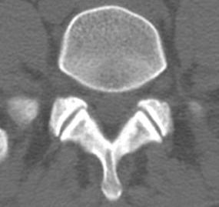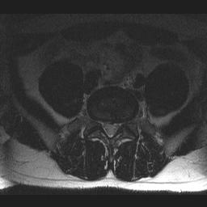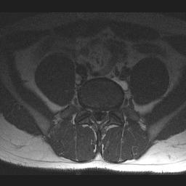
а б в
Рисунок 2. Справа и слева суставы с плоскими суставными поверхностями: а - КТ-изображение в аксиальной плоскости; б - МРТ T2-ВИ в аксиальной плоскости; в - МРТ T1-ВИ в аксиальной плоскости.

3-й вариант и 4-й вариант (асимметричные варианты) - с наличием билатеральной асимметрии суставных поверхностей (рисунок 4). При 3-м варианте в дугоотростчатом суставе справа имеются плоские суставные поверхности, слева – выпуклая суставная поверхность нижнего суставного отростка вышележащего позвонка и вогнутая суставная поверхность верхнего суставного отростка нижележащего позвонка. При 4-м варианте отмечается обратное расположение указанных вариантов строения справа и слева.

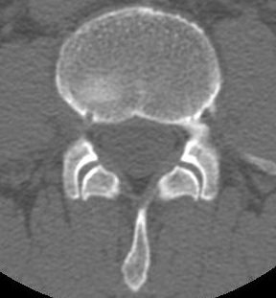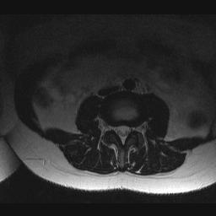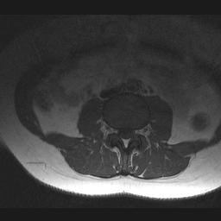
а б в
Рисунок 3. Справа и слева суставы с выпуклыми суставными поверхностями: а - КТ-изображение в аксиальной плоскости; б - МРТ T2-ВИ в аксиальной плоскости; в - МРТ T1-ВИ в аксиальной плоскости.

Таким образом, по результатам наших исследований вариантов строения суставных поверхностей дугоотростчатых суставов можно выделить две формы суставных щелей дугоотростчатых суставов поясничного отдела позвоночного столба - линейная и изогнутая (С-образная) (рисунок 4).

. 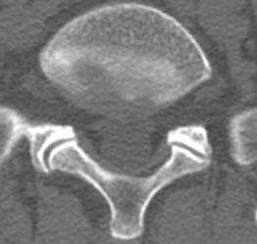
Линейная
форма суставной щели

Изогнутая (С-образная)
форма суставной щели

а
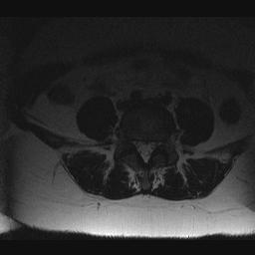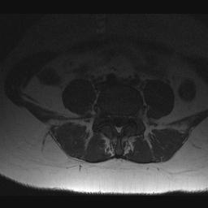
б в
Рисунок 4. Асимметричное строение дугоотростчатых суставов: а - КТ-изображение в аксиальной плоскости; б - МРТ T2-ВИ в аксиальной плоскости; в - МРТ T1-ВИ в аксиальной плоскости.
На рисунке 5 приведены данные о встречаемости вариантов строения конгруэнтных суставных поверхностей дугоотростчатых суставов поясничного отдела позвоночного столба лиц мужского пола без учета возраста.
При рассмотрении возрастных изменений масштабов вариабельности строения суставных поверхностей дугоотростчатых суставов в позвоночно-двигательных сегментах поясничного отдела позвоночного столба, обнаружено, что с возрастом явных изменений частоты встречаемости вариантов строения не выявляется.
Без учета возраста лиц мужского пола (рисунок 5), в процентном соотношении, выявлено, что наибольшую частоту встречаемости имел второй вариант строения конгруэнтных суставных поверхностей дугоотростчатых суставов, т.е. вариант с наличием правого и левого сустава с выпуклой суставной поверхностью нижних суставных отростков вышележащего позвонка и вогнутыми верхними суставными поверхностями нижележащего позвонка.
Частота встречаемости составила в ПДС L_{I} - L_{II} 63,5 %; L_{II} - L_{III} 66,2%; L_{III} - L_{IV} 66,2% и L_{IV} - L_{V} 68,9% соответственно.
Далее, по частоте встречаемости имеет место третий вариант строения суставных поверхностей дугоотростчатых суставов, с правосторонней асимметрией.
Частота встречаемости составила в ПДС L_{I} - L_{II} 13,5 %; L_{II} - L_{III} 10,8%; L_{III} - L_{IV} 10,8% и L_{IV} - L_{V} 13,5% соответственно.
Далее по частоте встречаемости имеет место первый вариант строения суставных поверхностей дугоотростчатых суставов с наличием обоих суставов с плоскими суставными поверхностями. Встречаемость составила в ПДС L_{I} - L_{II} 12,2 %; L_{II} - L_{III} 13,5%; L_{III} - L_{IV} 13,5% и L_{IV} - L_{V} 5,4% соответственно.
И наконец, наименее часто встречается четвертый вариант строения суставных поверхностей дугоотростчатых суставов, с левосторонней асимметрией строения.
Частота встречаемости составила в ПДС L_{I} - L_{II} 10,8 %; L_{II} - L_{III} 10,8%; L_{III} - L_{IV} 9,4% и L_{IV} - L_{V} 12,2% соответственно.

9
10
10
4
47
49
49
51
10
8
8
10
8
8
7
9
0
10
20
30
40
50
60
Количество наблюдений
LI - LII
LII - LIII
LIII - LIV
LIV - LV
LI - LII
LII - LIII
LIII - LIV
LIV - LV
LI - LII
LII - LIII
LIII - LIV
LIV - LV
LI - LII
LII - LIII
LIII - LIV
LIV - LV
1 вариант
2 вариант
3 вариант
4 вариант
ПДС
Рисунок 5. Частота встречаемости вариантов строения суставных поверхностей дугоотростчатых суставов у лиц мужского пола

Без учета возраста пациентов женского пола, в процентном соотношении, выявлено, что наибольшую встречаемость, так же как и в группе пациентов мужского пола, имел второй вариант строения конгруэнтных суставных поверхностей дугоотростчатых суставов, т.е. вариант с наличием правого и левого сустава с выпуклой суставной поверхностью нижних суставных отростков вышележащего позвонка и вогнутыми верхними суставными поверхностями нижележащего позвонка. Частота встречаемости составила в ПДС L_{I} - L_{II} 70,4%; L_{II} - L_{III} 71,6%; L_{III} - L_{IV} 69,1% и L_{IV} - L_{V} 70,4% соответственно.
Далее, по частоте встречаемости имеет место первый вариант строения суставных поверхностей дугоотростчатых суставов, с наличием обоих суставов с плоскими суставными поверхностями.
Частота встречаемости составила в ПДС L_{I} - L_{II} 11,1 %; L_{II} - L_{III} 13,6%; L_{III} - L_{IV} 9,9% и L_{IV} - L_{V} 12,4% соответственно.
Наименее часто, и практически с равной частотой встречается третий и четвертый вариант строения суставных поверхностей дугоотростчатых суставов с право-, левосторонней асимметрией.
Частота встречаемости третьего варианта строения суставных поверхностей дугоотростчатых суставов составила в ПДС L_{I} - L_{II} 9,9 %; L_{II} - L_{III} 7,4%; L_{III} - L_{IV} 9,9% и L_{IV} - L_{V} 9,9%, четвертого варианта строения суставных поверхностей дугоотростчатых суставов составила в ПДС L_{I} - L_{II} 8,6 %; L_{II} - L_{III} 8,6%; L_{III} - L_{IV} 12,3% и L_{IV} - L_{V} 7,4%.
На рисунке 6 представлена диаграмма частоты встречаемости вариантов строения суставных поверхностей дугоотростчатых суставов у лиц женского пола вне зависимости от возраста.

9
11
8
10
57
58
56
57
8
6
8
8
7
7
10
6
0
10
20
30
40
50
60
Количество наблюдений
LI - LII
LII - LIII
LIII - LIV
LIV - LV
LI - LII
LII - LIII
LIII - LIV
LIV - LV
LI - LII
LII - LIII
LIII - LIV
LIV - LV
LI - LII
LII - LIII
LIII - LIV
LIV - LV
1 вариант
2 вариант
3 вариант
4 вариант
ПДС
Рисунок 6. Частота встречаемости вариантов строения суставных поверхностей дугоотростчатых суставов у лиц женского пола.

Выявлено практически полное совпадение вариантов строения суставных поверхностей дугоотростчатых суставов, как в группе лиц мужского пола, так и в группе лиц женского пола, что, предположительно, отражает общие принципы конструкции позвоночного столба, и который может расцениваться как вариант нормы.
С учетом выявленных типов и вариантов строения дугоотростчатых суставов поясничного отдела позвоночного столба можно предложить способ разграничения формы суставных поверхностей на плоские, выпуклые и вогнутые по отношению к отрезку, проводимому через крайние точки и основание суставной поверхности отростка. Если отрезок, проведенный через крайние точки и основание суставной поверхности суставного отростка совпадает с суставной поверхностью, значит это плоская суставная поверхность (рисунок 7 а), если не совпадает, то имеется два варианта – суставная поверхность искривлена в сторону полости сустава (выпуклая суставная поверхность) (рисунок 7 б), суставная поверхность искривлена от полости сустава (вогнутая суставная поверхность) (рисунок 7 в).
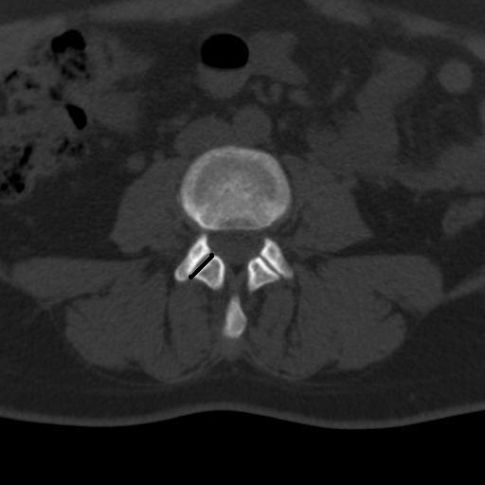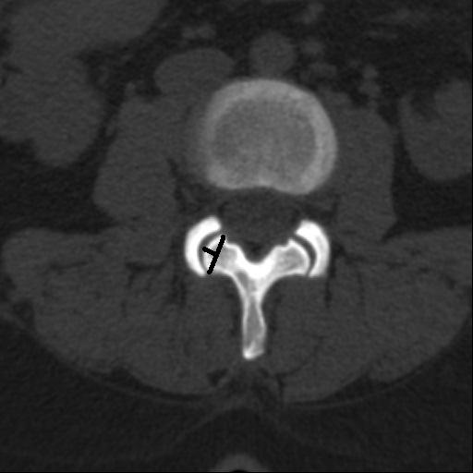
а б в
Рисунок 7. КТ-изображения в аксиальной плоскости. Способ оценки формы суставных поверхностей. Плоская суставная поверхность (а); выпуклая суставная поверхность (б); вогнутая суставная поверхность (в).

Предлагается измерение радиуса кривизны выпуклых/вогнутых суставных поверхностей дугоотростчатых суставов, что позволяет уточнить строение дугоотростчатых суставов с учетом анатомического строения конгруэнтных суставных поверхностей в позвоночно-двигательных сегментах поясничного отдела позвоночного столба (рисунок 8).
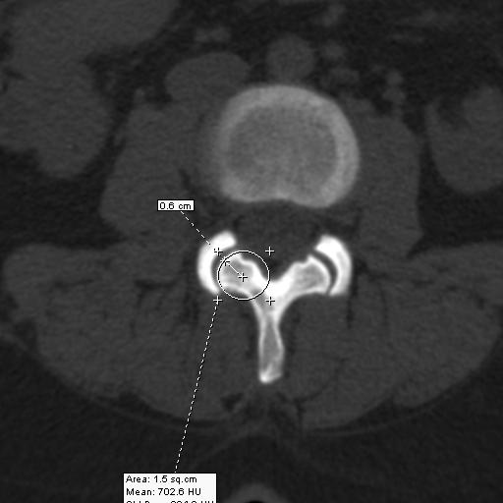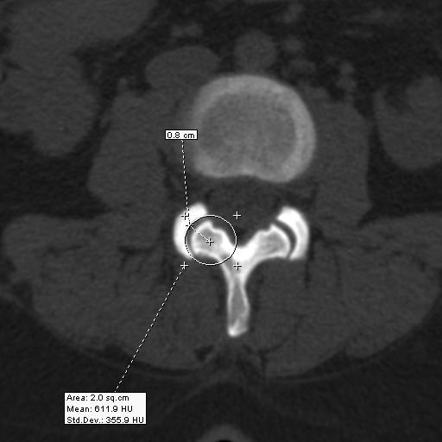
а б
Рисунок 8. КТ-изображения в аксиальной плоскости. Методика измерения радиуса кривизны: а - выпуклой и б - вогнутой суставных поверхностей дугоотростчатого сустава.

Варианты строения суставных отростков дугоотростчатых суставов поясничного отдела позвоночного столба.
При исследовании вариантов строения дугоотростчатых суставов поясничного отдела позвоночного столба по данным компьютерной томографии и магнитно-резонансной томографии нами выявлена неоднородность размеров верхних суставных отростков. Выявлено, что в ряде случаев верхушки верхних суставных отростков выходят за границы между нижней и средней третями и могут достигать середины тела вышележащего позвонка. Установлено также, что верхушки могут проецироваться в пределах межпозвонкового участка.
С учетом достаточно выраженной вариабельности размеров верхних суставных отростков, мы сочли возможным разделить их на длинные, средние и короткие согласно методике, предложенной И.А Торчиновым (2009).
Верхушки длинных верхних суставных отростков выходят за границы между нижней и средней трети и даже достигают середины тела вышележащего позвонка. Верхушки коротких верхних суставных отростков проецируются в пределах межпозвонкового участка. Верхушки суставных отростков средней величины – располагаются в пределах от замыкательной пластинки вышележащего позвонка до границы между нижней и средней третями тела вышележащего позвонка.
На основании этого все верхние суставные отростки, в зависимости от длины разделены на 3 варианта: длинные, короткие и средние (рисунок 9). На рисунке 9 представлены иллюстративные данные о вариантах анатомического строения верхних суставных отростков позвонков поясничного отдела у пациентов мужского пола. При рассмотрении возрастных изменений вариантов величин верхних суставных отростков позвонков поясничного отдела в позвоночно-двигательных сегментах поясничного отдела позвоночного столба, обнаружено, что с возрастом заметных изменений встречаемости вариантов строения не выявляется. Варианты строения верхних суставных отростков позвонков поясничного отдела в исследуемые возрастные периоды распределяются по ПДС сравнительно равномерно. Различия их относительной величины в ПДС всех уровней, могут быть объяснены минимальным различием между определением вариантов строения.
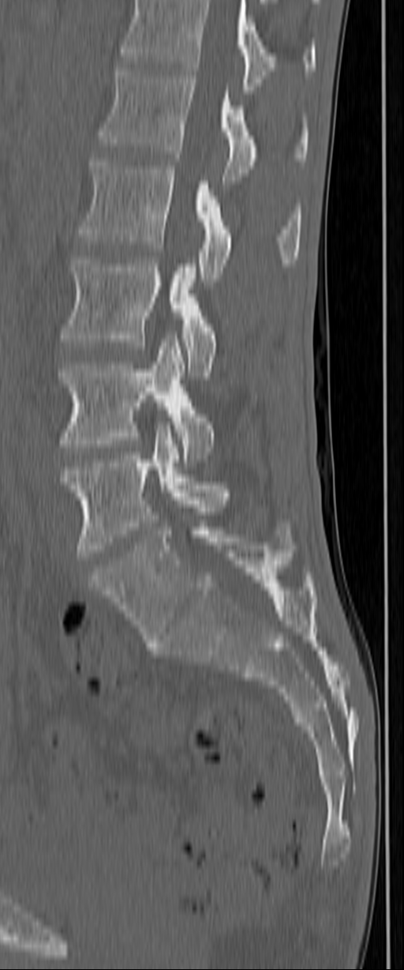
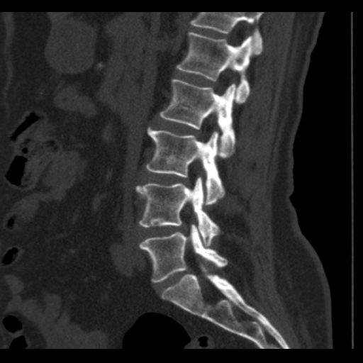
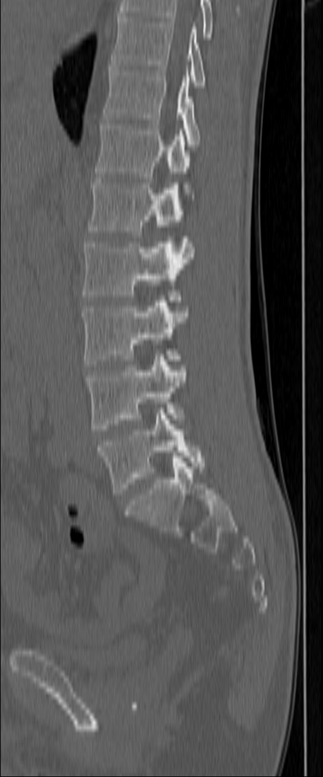
а. б. в.
Рисунок 9. КТ- изображения поясничного отдела позвоночного столба в сагиттальной плоскости. а- длинные верхние суставные отростки; б- средние верхние суставные отростки; в- короткие верхние суставные отростки.

На рисунке 10 представлена диаграмма распределения величин верхних суставных отростков позвонков поясничного отдела без учета возраста обследованных лиц мужского пола.
Наиболее часто встречаются верхние суставные отростки позвонков поясничного отдела средней величины. Так в ПДС L_{I} - L_{II} 44,5 %; L_{II} - L_{III} 45,5,3%; L_{III} - L_{IV} 46,8% и L_{IV} - L_{V} 46,3%. В среднем по всем позвоночно-двигательным сегментам поясничного отдела поясничного отдела встречаемость составляет 46,3 %.
Далее, по частоте встречаемости находятся длинные верхние суставные отростки позвонков поясничного отдела, соответственно в ПДС L_{I} - L_{II} 32,4 %; L_{II} - L_{III} 36,5%; L_{III} - L_{IV} 29,7% и L_{IV} - L_{V} 27,0%. В среднем по всем позвоночно-двигательным сегментам поясничного отдела встречаемость длинных верхних суставных отростков составляет 31,4%.
Наименее часто встречаются короткие верхние суставные отростки позвонков поясничного отдела соответственно в ПДС L_{I} - L_{II} 23,0 %; L_{II} - L_{III} 23,0% L_{III} - L_{IV} 24,3% и L_{IV} - L_{V} 24,3%. В среднем по всем позвоночно-двигательным сегментам поясничного отдела встречаемость коротких верхних суставных отростков составляет 22,6%.
При рассмотрении возрастных изменений вариантов встречаемости величин верхних суставных отростков позвонков поясничного отдела в позвоночно-двигательных сегментах поясничного отдела позвоночного столба, обнаружено, что с возрастом, у лиц мужского пола, явных изменений частоты встречаемости вариантов строения выявлено не было.
0
5
10
15
20
25
30
35
40
45
50
%
LI - LII
LII - LIII
LIII - LIV
LIV - LV
LI - LII
LII - LIII
LIII - LIV
LIV - LV
LI - LII
LII - LIII
LIII - LIV
LIV - LV
Короткие
Средние
Длинные
,
ПДС
Рисунок 10. Диаграмма распределения величин верхних суставных отростков позвонков поясничного отдела позвоночного столба у лиц мужского пола без учета возраста.

На рисунке 11 представлена диаграмма распределения величин верхних суставных отростков позвонков поясничного отдела без учета возраста обследованных лиц женского пола.
Наиболее часто встречается верхние суставные отростки позвонков поясничного отдела средней величины. Так в ПДС L_{I} - L_{II} 54,1 %; L_{II} - L_{III} 56,8%; L_{III} - L_{IV} 55,4% и L_{IV} - L_{V} 55,1%. В среднем по всем ПДС поясничного отдела встречаемость верхних суставных отростков средней величины составляет 55,1 %.
Далее, по частоте встречаемости находятся длинные верхние суставные отростки позвонков поясничного отдела, соответственно в ПДС L_{I} - L_{II} 28,4 %; L_{II} - L_{III} 35,1%; L_{III} - L_{IV} 29,7% и L_{IV} - L_{V} 30,7%. В среднем по всем ПДС поясничного отдела встречаемость длинных верхних суставных отростков составляет 30,7%.
Наименее часто встречаются короткие верхние суставные отростки позвонков поясничного отдела соответственно в ПДС L_{I} - L_{II} 24,3 %; L_{II} - L_{III} 23,0% L_{III} - L_{IV} 23,0% и L_{IV} - L_{V} 24,3%. В среднем по всем ПДС поясничного отдела встречаемость коротких верхних суставных отростков составляет 23,6%.
При рассмотрении возрастных изменений вариантов встречаемости величин верхних суставных отростков позвонков поясничного отдела в позвоночно-двигательных сегментах поясничного отдела позвоночного столба, обнаружено, что с возрастом, у лиц женского пола, явных изменений частоты встречаемости вариантов строения так же выявлено не было.

0
10
20
30
40
50
60
%
LI - LII
LII - LIII
LIII - LIV
LIV - LV
LI - LII
LII - LIII
LIII - LIV
LIV - LV
LI - LII
LII - LIII
LIII - LIV
LIV - LV
Короткие
Средние
Длинные
,
ПДС
Рисунок 11. Диаграмма распределения величин суставных отростков позвонков поясничного отдела позвоночного столба у лиц женского пола без учета возраста.
При оценки проекционных взаимоотношений нижних суставных отростков позвонков в дугоотростчатых суставов выявлено, что верхушки нижних суставных отростков не выходят за пределы уровня расположения ножек дуги нижележащего позвонка без половых и возрастных различий.
Повреждение любой структурной единицы позвоночно-двигательного сегмента, строения позвонков, влечет за собой нарушения в кинематике движения позвоночного столба при различных условиях, поэтому результаты нашего исследования могут стать отправной точкой в продолжение исследований кинематики позвоночного столба, построении математических моделей с учетом выявленных морфометрических параметров и вариантов строения поясничного отдела позвоночного столба в трехплоскостной проекции, выстраиваемой при компьютерной томографии.
Важное значение имеют размеры суставных отростков, параметры собственно дугоотростчатых суставов, а так же радиуса кривизны суставных поверхностей дугоотростчатых суставов поясничного отдела позвоночного столба, и в частности, при изучении биомеханики опорных комплексов позвоночного столба.
Можно заключить, что большая частота встречаемости II типа суставных поверхностей дугоотростчатых суставов поясничного отдела позвоночного столба является анатомической нормой строения, в связи с тем, что строение дугоотростчатых суставов определяет величину силы сдвига при движениях в этих суставах.

ВЫВОДЫ

- Морфо- и спондилометрические параметры анатомических структур и дугоотростчатых суставов позвонков поясничного отдела позвоночного столба у лиц мужского и женского пола, I и II периодов зрелого возраста по данным лучевых методов исследований (компьютерная томография, магнитно-резонансная томография) позволяют дать оценку границ вариабельности нормы.
- Имеются 2 типа строения дугоотростчатых суставов и две формы суставных щелей, согласно строению поверхностей суставных отростков поясничных позвонков: I тип – с наличием плоских суставных поверхностей и линейной формой суставной щели, II тип – с наличием выпуклой суставной поверхности нижнего суставного отростка вышележащего позвонка и вогнутой верхней суставной поверхности нижележащего позвонка, наличием изогнутой (С-образной) формы суставной щели.
- Выделяются четыре варианта строения дугоотростчатых суставов позвонков поясничного отдела позвоночного столба (два симметричных и два асимметричных): 1-й вариант (симметричный) – с наличием плоских суставных поверхностей в правом и левом дугоотростчатом суставе; 2-й вариант (симметричный) – с наличием выпуклых/вогнутых суставных поверхностей в правом и левом дугоотростчатом суставе; З-й вариант (асимметричный), когда в правом дугоотростчатом суставе имеются плоские суставные поверхности, в левом выпуклые/вогнутые суставные поверхности; 4-й вариант (асимметричный), когда отмечается наличие в левом дугоотростчатом суставе плоских суставных поверхностей, в правом – выпуклых/вогнутых суставных поверхностей.
- Выявляются варианты строения суставных отростков в виде длинных, средних и коротких по проекции на вышележащий позвонок и межпозвоночный промежуток, при этом частота встречаемости по всем позвоночно-двигательным сегментам поясничного отдела позвоночного столба средних суставных отростков составляет 46,3 % (у лиц мужского пола), 55,1 % (у лиц женского пола), длинных суставных отростков – 31,4% (у лиц мужского пола), 30,7% (у лиц женского пола), коротких суставных отростков позвонков – 22,6% (у лиц мужского пола), 23,6% (у лиц женского пола).
- Дополненная и усовершенствованная методика оценки морфо- и спондилометрических параметров анатомических структур дугоотростчатых суставов поясничного отдела позвоночного столба при проведении лучевых исследований (компьютерной томографии, магнитно-резонансной томографии) в виде внедрения способа разделения формы суставных площадок дугоотростчатых суставов на плоские, выпуклые и вогнутые и нового параметра – радиуса кривизны выпуклых/вогнутых поверхностей суставных отростков позвонков, может быть предложена для клинической практики.

ПРАКТИЧЕСКИЕ РЕКОМЕНДАЦИИ

При проведении диагностики состояния поясничного отдела позвоночного столба лучевыми методами исследования рекомендуется в качестве сравнительных данных по нормальному строению использовать морфо- и спондилометрические параметры анатомических образований позвонков, определенных в данной работе.
При диагностике «нормы» и вертебральной патологии лучевыми методами исследования дугоотростчатых суставов поясничного отдела позвоночного столба рекомендуется учитывать варианты нормы их строения.
При диагностике вертебральной патологии лучевыми методами исследования суставных отростков, а так же определении подвижности в позвоночно-двигательных сегментах поясничного отделе позвоночного столба, рекомендуется учитывать варианты их строения по проекции нижележащих суставных отростков на тело вышележащего позвонка.
Рекомендуется учитывать, что верхушки длинных верхних суставных отростков выходят за границы между нижней и средней третями тела вышележащего позвонка, достигая середины тела вышележащего позвонка; верхушки коротких верхних суставных отростков – проецируются в пределах межпозвонкового пространства; верхушки верхних суставных отростков средней величины – располагаются в пределах от замыкательной пластинки до границы между средней и нижней третями тела вышележащего позвонка.
Рекомендуется учитывать вариабельность величин верхних суставных отростков позвонков поясничного отдела позвоночного столба в зависимости от принадлежности к позвоночно-двигательному сегменту.
Использование усовершенствованной методики оценки спондилометрических характеристик анатомических структур дугоотростчатых суставов поясничного отдела позвоночного столба с введением способа разделения формы суставных площадок дугоотростчатых суставов на плоские, выпуклые и вогнутые, введения параметров радиусов кривизны вогнутых/выпуклых суставных поверхностей позволит расширить диагностическую значимость обследования пациентов и может быть применено в научных исследованиях строения дугоотростчатых суставов различных отделов позвоночного столба.

СПИСОК РАБОТ, ОПУБЛИКОВАННЫХ ПО ТЕМЕ ДИССЕРТАЦИИ

1.Соболевский, Б.М. Особенности строения дугоотростчатых суставов пояснично-крестцового отдела позвоночного столба по данным лучевых методов исследования / Б.М Соболевский, Е.Д. Лютая, А.И Краюшкин, Л.В. Царапкин // «Медицинская визуализация». Материалы IV Всероссийского национального конгресса лучевых диагностов и терапевтов «Радиология 2010». – Москва, 2010. – С. 413.
2. Соболевский, Б.М. Разработка методики морфометрии дугоотростчатых суставов поясничного отдела позвоночного столба по данным лучевых методов исследования. //Сб. «Актуальные проблемы экспериментальной и клинической медицины». Материалы 68-й открытой научно-практической конференции с международным участием посв. 75 летию ВолГМУ. – Волгоград, 2010. – С. 217.
3.Соболевский, Б.М. Применение технологий лучевой диагностики для оценки анатомических структур позвоночного столба / Б.М Соболевский, Е.Д. Лютая, А.И Краюшкин // Сб. «Инновационные достижения фундаментальных и прикладных медицинских исследований в развитии здравоохранения Волгоградской области» Материалы 57-й региональной научно-практической конференции профессорско-преподавательского коллектива ВолГМУ. – Волгоград, 2010. – С. 84-86.
4.Соболевский, Б.М. Недискогенные причины вертеброгенного болевого синдрома и анатомическое строение элементов позвоночного столба / Б.М Соболевский, Е.Д. Лютая, А.И Краюшкин, Л.В. Царапкин // Сб. «Приоритетные направления развития современной науки» Материалы международной заочной научно-практической коференции. – Чебоксары, 2010. – С. 122-124.
5.Соболевский, Б.М. Особенности строения анатомических элементов позвоночного столба как фактор индивидуализации занятий спортом / Б.М Соболевский, Е.Д. Лютая, А.И Краюшкин // Сб. «Инновационные подходы в организации и управлении физической культурой в образовательных учреждениях. Здоровьесберегающие технологии» Материалы международной научно-практической конференции. – Волгоград, 2010. – С. 220-222.
6.Соболевский, Б.М. Нормальная и вариантная лучевая анатомия дугоотростчатых суставов пояснично-крестцового отдела позвоночника / Б.М Соболевский, Е.Д. Лютая, А.И Краюшкин // «Вестник муниципального здравоохранения» Краснодар: КубГАУ, 2010. – №11(5) – С.44.
7. Соболевский, Б.М. Пространственное расположение суставных площадок дугоотростчатых суставов поясничного отдела позвоночного столба как фактор предраспологающий к развитию спондилолистеза //Сб. «Актуальные проблемы экспериментальной и клинической медицины» Материалы 69-й открытой научно-практической конференции с международным участием. – Волгоград, 2011. – С. 242.
8.Соболевский, Б.М. Спондилометрические параметры позвоночно-двигательных сегментов поясничного отдела позвоночного столба по данным лучевых методов исследования //«Вестник ВолгГМУ» – Волгоград, 2012. – № 4 (44) октябрь-декабрь – С. 62.
9. Соболевский, Б.М. Варианты лучевой анатомии дугоотростчатых суставов поясничного отдела позвоночного столба / Б.М Соболевский, А.И Краюшкин // Сб. «Актуальные проблемы экспериментальной и клинической медицины» Материалы 70-й открытой научно-практической конференции с международным участием. – Волгоград 2012. – С. 394.
10.Соболевский, Б.М. Спондилометрические параметры позвоночно-двигательных сегментов поясничного отдела позвоночного столба в норме / Б.М Соболевский, Е.Д. Лютая, А.И Краюшкин // Сб. «Актуальные проблемы экспериментальной и клинической медицины» Материалы 71-й открытой научно-практической конференции с международным участием. – Волгоград, 2013. – С. 243.
11.Соболевский, Б.М. Лучевые методы исследования в оценке морфометрических параметров позвоночно-двигательных сегментов поясничного отдела позвоночного столба //Сб. «Научная дискуссия: Инновации в современном мире». Материалы XI международной заочной научно-практической конференции. – Москва, 2013. – С. 154.
12.Соболевский, Б.М., Подчайнов В.С. Варианты строения дугоотростчатых суставов поясничного отдела позвоночного столба // «Современные проблемы науки и образования». – 2013. – №4; URL: http://www.science-education.ru/110-9837 (дата обращения: 09.08.2013).
13. Соболевский, Б.М., Подчайнов В.С. Вариантная анатомия суставных отростков дугоотростчатых суставов поясничного отдела позвоночного столба по данными лучевых методов исследований // «Современные проблемы науки и образования». – 2013. – №5; URL: http://www.science-education.ru/111-10131(дата обращения: 24.09.2013).

Список рационализаторских предложений,
разработанных по теме диссертации

- Соболевский Б.М., Краюшкин А.И., Лютая Е.Д. Метод разграничения и оценки формы суставных площадок дугоотростчатых суставов поясничного отдела позвоночного столба по данным лучевых методов исследований//Удостоверение на рационализаторское предложение № 19 от 31.10.2013 г., принятое ГБОУ ВПО «Волгоградский государственный медицинский университет» Министерства здравоохранения Российской Федерации.

СПИСОК СОКРАЩЕНИЙ И УСЛОВНЫХ ОБОЗНАЧЕНИЙ

КТ – компьютерная томография;
МРТ – магнитно-резонансная томография;
МР-томограф – магнитно-резонансный томограф;
T1-ВИ – T1-взвешенные изображения;
T2-ВИ – T2-взвешенные изображения;
ПДС – позвоночно-двигательный сегмент

Волгоград, 2013
Формат 60×84 1/16
Печать трафаретная. Бумага офсетная № 65.
Гарнитура «Таймс».
Тираж 100 экз. Заказ № 3055
Отпечатано с готового оригинал-макета в ООО «Бланк». Лиц№3550.
400131, г. Волгоград, ул. Скосырева,3, тел 50-16-79

